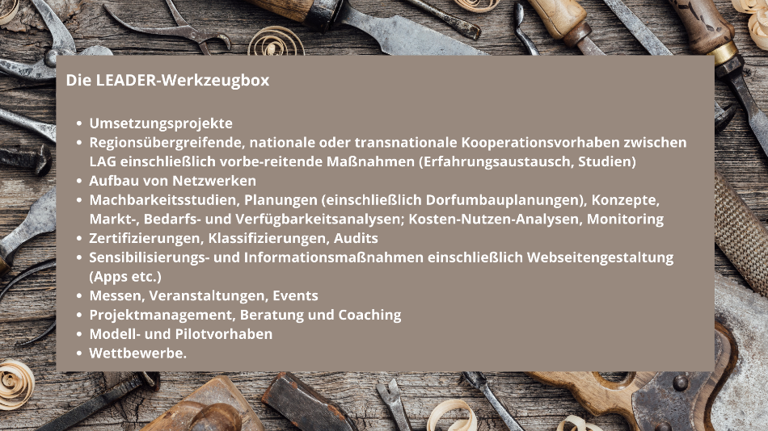

|  |  |  |  |  |
| --- | --- | --- | --- | --- |
| **Einordnung in vorgegebenen Maßnahmenschwerpunkt (s. Anlage 1 LES-Leistungsbeschreibung)** | **Konkretisierung** | **Beispiele/ Projekte** | **Wie soll es umgesetzt werden?** | **LEADER – Handlungsansätze aus der Regionalanalyse** |
| Gewässergestaltung und -sanierung sowie Renaturierung einschließlich  Schutzmaßnahmen vor wild abfließendem Oberflächenwasser und Erosionsschutz | Verbesserung ökolog. Zustand von Fließgewässern | Personalkostenförderung für einen Gewässermanager[1] |  | Unterstützung beim Gewässermanagement  Anpassung an und Gegensteuern beim Klimawandel |
| Nachhaltiger Umgang bei der Nutzung von Ressourcen (Wasser)[2] | Förderung von Maßnahmen/ Projekten, die eine nachhaltige Nutzung der Ressource Wasser zum Gegenstand haben |  |
| Rückbau baulicher Anlagen sowie Flächenentsiegelung und Renaturierung | Vermeidung weiterer Flächenversiegelung | z.B. Entsiegelung bei Platzgestaltungen (Entsiegelung, Renaturierung des alten Gasthauses neben dem Festsaal (Linde) im Ortsteil Culitzsch) |  | Anpassung an und Gegensteuern beim Klimawandel  Vermeidung weiterer Flächenversiegelung |
| Rückbau leerstehender Bausubstanz mit Mehrwert (z.B. Energiegewinnung, Mehrwert für Tourismus (z.B. Wohnwagenstellplätze), Ersatzneubauten ermöglichen |  |  |  |
| Erhalt, Pflege und Entwicklung typischer oder wertvoller Strukturelemente  der Natur- und Kulturlandschaft sowie  der Siedlungsbereiche | Biodiversitätsberatung für Unternehmen und Privatleute[3] | Förderung von Maßnahmen, Personalkosten, Bildungsmaterial (+ Sachmittel für Schaffung und Pflege) |  | Anpassung an und Gegensteuern beim Klimawandel  Wissensbildung und Sensibilisierung  Erhalt und Stärkung der Landschafts- und Naturräume in den Gemeinden und außerhalb durch Schaffung und Pflege |
| Stadtnaturmanager für lebendige und attraktive Kommunen[4] | ökologisches Grünflächenmanagement, Biodiversitätsberatung und Bewusstseinsbildung über den Wert und die Bedeutung von Stadtnatur |  |
| Kulturlandschaftsmanager[5] |  |  |
| Potenziale Kleingartenanlagen nutzen | leerstehenden Kleingartenanlagen umnutzen zu z.B. Streuobstwiesen (durch Dorfgemeinschaft, Schulen), flankieren durch mobile Saftpresse |  |
| Naturerlebniszentrum |  |  |
| Begrünungen | Dach-+Fassadenbegrünung, Staudenbeete, Blühstreifen und Magerrasen, dorftypische Bepflanzungen, Baumpflanzungen, (Streuobst und Hecken); blühende Dorfkirchen |  |
|  |  | Gerätepool und fachliche Beratung |  |  |

|  |  |  |  |  |  |  |  |  |  |
| --- | --- | --- | --- | --- | --- | --- | --- | --- | --- |
| Bisherige Förderung 2014-2022: | | | | | | | | | |
| **Handlungsfeldziele** | **Maßnahmen** | **Förderung** | **Budget 2015-2022** | | **ZuwendungsempfängerIn / Fördersatz / Zuschuss** | | | **ELER** Priorität | **Indikatoren** (quantitativ) **Endziel 2**022 | |
| **%** | **Betrag (€)** | Gebietskörper-schaften | Sonstige | max. Zuschuss (€) |
| **E**  Naturraum als Lebensgrundlage wertschätzen und das Klima schützen | **E1.01**  Vorhaben der Natur- und Umweltbildung sowie zur Sensibilisierung für den Klimaschutz, Land- und Forstwirtschaft in ländlichen Räumen | **LEADER** |  |  | 65 % | Bei investiven Vorhaben: 75 %  Bei nicht-investiven Vorhaben: 80 % |  | 6b (P) | Anzahl bewilligter Vorhaben  **mind. 2** | |
| **E2.02**  vorbereitende nicht-investive Maßnahmen zur Aufwertung von Landschaftsstrukturen und Landschaftselementen | **LEADER** |  |  |  | 6b (P) | Anzahl bewilligter Vorhaben**: mind. 2** | |
| **E2.04**  Abbruch baulicher Anlagen und technischer Infrastruktur | **LEADER** |  |  | 50.000 | 6b (P) | Anzahl bewilligter Vorhaben**: mind. 4** | |
| **E2.05**  Aufwertung innerörtlicher Grünbereiche | **LEADER** |  |  | 25.000 | 6b (P) | Anzahl bewilligter Vorhaben**: mind. 2** | |
| **E1.01 Vorhaben der Natur- und Umweltbildung sowie zur Sensibilisierung für den Klimaschutz, Land- und Forstwirtschaft in ländlichen Räumen**  Förderung von nicht investiven Vorhaben zur Vermittlung von Kenntnissen zum Natur-, Landschafts- und Umweltschutz in der Region, zur ländlichen  Wirtschaftsformen, traditionellen ländlichen Bewirtschaftungsformen sowie zur Sensibilisierung für die regionalen Auswirkungen des Klimawandels und  mögliche Anpassung an diesen (z.B. Bereitstellung von Informationsmaterial, Schulungs-/Qualifizierungsangebote, Kooperationen zw. Schulen und land- und  forstwirtschaftlichen Betrieben, Heimat- und Naturschutzvereinen).  Damit gehen die Inhalte der Maßnahme E1.01 weit über die Inhalte der EPLR-Teilmaßnahme 7.6 „Unterstützung für Studien und Investitionen im  Zusammenhang mit der Erhaltung, Wiederherstellung und Verbesserung des kulturellen und natürlichen Erbes von Dörfern, ländlichen Landschaften und  Gebieten mit hohem Naturwert, einschließlich der dazugehörigen sozioökonomischen Aspekte sowie Maßnahmen zur Förderung des Umweltbewusstseins“  (naturschutzbezogene Öffentlichkeits- und Bildungsarbeit/Artenschutz) hinaus. Ein entsprechender Mehrwert gegenüber der EPLR-Standardmaßnahme ist  folglich gegeben.)  **E2.02 vorbereitende nicht-investive Maßnahmen zur Aufwertung von Landschaftsstrukturen und Landschaftselementen**  Förderung von Konzepten und Vorstudien zur Aufwertung von Landschaftsstrukturen und kulturlandschaftsprägender Elemente.  **E2.04 Abbruch baulicher Anlagen und technischer Infrastruktur**  Förderung des Rückbaus baulicher Anlagen sowie technischer Infrastruktur mit folgender Nachnutzung: Renaturierung oder landwirtschaftliche Nutzung  **E2.05 Aufwertung innerörtlicher Grünbereiche**  Förderfähig sind u.a. Eingrünungen von Ortslagen oder das Anlegen innerörtlicher Grünstreifen ebenso wie die Entwicklung und Umsetzung entsprechender Konzepte. | | | | | | | | | | |  |  |  |  |  |  |

**Andere Themen:**

* Gebäudesanierung nur mit Nachweis ökologischer Vertretbarkeit
* Maßnahmen zur Vandalismusverhinderung; Kontrolle?! -> wer ist zuständig? -> Personalkosten
* Überarbeitung bestimmter Vorgaben z.B. Bundeskleingartengesetz, Inhalte noch zeitgemäß? Bundesgesetz -> muss an anderer Stelle ansprechen

**Andere LEADER-Themenfelder:**

Bilden:

* Bewusstseinsbildung und Wissensvermittlung für die Bereiche Klimaschutz, Biodiversitätsschutz (Arten- und Biotopschutz) -> Aufzeigen praktischer Handlungsmöglichkeiten!
* Durchführung von Umweltbildungsangeboten zum Thema Klima, um Kinder und Jugendliche für einen verantwortungsvollen Umgang mit Energie und den natürlichen Ressourcen zu sensibilisieren. Das sollten wir nicht nur auf die junge Generation begrenzen, sondern alle Altersgruppen sensibilisieren.

Grundversorgung:

* Förderung erneuerbarer Energien Förderung von Prozessbegleitung bei Bürgerenergieprojekten

1. Erste Beurteilung des Zustandes der Gewässer und Beratung zu notwendigen Maßnahmen sowie die Begleitung bei der Erstellung von Gewässerentwicklungskonzepten in Kommunen. Konkret geht es dabei um die ökologische Verbesserung der Uferstrukturen, des Gewässerlaufes, der Sohlenstruktur, damit auch um eine Vergrößerung der Retentionsräume sowie die Dezimierung von ökologisch problematischen Eintragsquellen im Einzugsgebiet.
2. Ermittlung des Wasserfußabdruckes des Menschen und darauf aufbauend die Umsetzung von Maßnahmenpaketen zur Einsparung von Wasser. Zum Beispiel durch Rückhaltung und eine breitere Nutzung von Regenwasser, die Verbrauchsminimierung von Trinkwasser durch Verhaltensanpassung und technische Maßnahmen sowie die direkte Wiederaufbereitung von Brauchwasser
3. Beratung von Unternehmen, wie sie ihre Standorte und Gewerbeflächen naturnaher gestalten und damit einen aktiven Beitrag zum Schutz der Biodiversität leisten können.
4. Stadtnatur macht Kommunen widerstandsfähiger gegen den Klimawandel und bietet Raum für Erholung, Freizeit und Naturerleben (Schnittstelle Tourismus).
5. Ziele:

   I. Schwerpunkt Kooperation und Kommunikation: kooperative Projektrealisierung mit fachlicher Umsetzungsbegleitung, Finanzmittelakquise und Öffentlichkeitsarbeit

   II. Fachlicher Schwerpunkt: Erhalt von Kulturlandschaftselementen wie Streuobstwiesen, Kopfweiden, Feldhecken und Feldgehölze, Teiche und andere Stillgewässer, Feucht- und Bergwiesen, ortsnahe Wiesen, Amphibien und ihre Lebensräume

   III. Schwerpunkt Vernetzung: Intensivierung der Zusammenarbeit von Akteuren im ländlichen Raum wie Kommunen, Landbewirtschafter, Flächeneigentümer, Naturschutzvereine, Gartenfreunde, Nationalparkverwaltung, Behörden, Wissenschaftler, Ehrenamtliche

   Umsetzung initiierter Projekte über Fachförderung, z.B. RL NE und sonstige Mittel